|  |  |  |
| --- | --- | --- |
| EduTEc 3 - Formação flexível, integrada e híbrida em Educação e ... | Horizonte: Grupo de Estudos e Pesquisas |  |

**Universidade Federal de São Carlos (UFSCar)**

**Curso de Especialização em Educação e Tecnologias (EduTec)**

**Trabalho de Conclusão de Curso (TCC)**

**Habilitação em Produção e Uso de Tecnologias para a Educação**

**Síntese Reflexiva – Educação e Tecnologias – Relatório Final**

# EDUCAÇÃO E TECNOLOGIAS: Propostas para Uso de Tecnologias no Ensino de Física no Nível Médio

**JOSÉ CARLOS DOS SANTOS**

**Nome do orientador**

São Carlos – SP

2021

# EDUCAÇÃO E TECNOLOGIAS: Propostas para Uso de Tecnologias no Ensino de Física no Nível Médio

**JOSÉ CARLOS DOS SANTOS**

**LISTA DE FIGURAS**

FIGURA 1 - Associação de Lâmpadas em série (visualização da tela)

FIGURA 2 - Associação de Lâmpadas em série (ênfase na visualização do circuito)

FIGURA 3 – Parte superior da tela de edição de palavras cruzadas no *Crossword Labs*

FIGURA 4 - Associação de Lâmpadas em paralelo (visualização do circuito)

FIGURA 5 – Parte superior da tela de edição de palavras cruzadas no *Crossword Labs,* com destaque para o campo “*Make a Crossword*”

FIGURA 6 - Parte superior da tela de edição de palavras cruzadas no *Crossword Labs,* com destaque para “*Crossword Puzzle Title*”

FIGURA 7 – Parte superior da tela de edição de palavras cruzadas no *Crossword Labs,* com destaque para o campo de edição das palavras cruzadas

FIGURA 8 - Parte inferior após a rolagem da tela de edição de palavras cruzadas no *Crossword Labs,* com destaque para “*preview*”

FIGURA 9 – Parte superior da tela de palavras cruzadas no *Crossword Labs,*

FIGURA 10 - Janela *pop-up* aberta no *Crossword Labs,* com destaque para o *link “Copy”*

FIGURA 11 - Janela *pop-up* aberta no *Crossword Labs,* com destaque para o *link “Share”*

FIGURA 12 – Parte superior da tela de palavras cruzadas no *Crossword Labs,* com destaque para o botão de ferramentas

FIGURA 13 – Parte superior da tela de palavras cruzadas no *Crossword Labs,* com destaque para o botão de impressão

# EDUCAÇÃO E TECNOLOGIAS: Propostas para Uso de Tecnologias no Ensino de Física no Nível Médio

**JOSÉ CARLOS DOS SANTOS**

**LISTA DE SIGLAS E ABREVIATURAS**

A *ampère* (unidade de medida de corrente elétrica)

AVA Ambiente Virtual de Aprendizagem

CC corrente contínua

CEETEPS Centro Estadual de Educação Tecnológica Paula Souza - SP

CD *compact disc*

Cetic Centro Regional de Estudos para o Desenvolvimento da Sociedade de Informação

cont. continuação

EAD Ensino à Distância

EduTec Curso de especialização em Educação e Tecnologias (UFSCar)

Etec Escola Técnica Estadual (Centro Paula Souza – CEETEPS - SP)

FASETE Faculdade Sete de Setembro (atual UniRios)

IBGE Instituto Brasileiro de Geografia e Estatística

f. folhas

l. local

MCTIC Ministério da Ciência, Tecnologia, Inovação e Comunicações[1]

MIT *Massachusetts Institute of Technology* (Estados Unidos)

n. número

p. página

PCNEM Parâmetros Curriculares Nacionais do Ensino Médio

s. sem

s.l. sem local

s.n. sem número

SP São Paulo

s.p. sem página

TCC Trabalho de Conclusão de Curso

TDIC Tecnologias Digitais de Informação e Comunicação

TIC Tecnologias de Informação e Comunicação

*TPACK Technological Pedagogical Content Knowledge* (Conhecimento Tecnológico e Pedagógico do Conteúdo)

UFSCar Universidade Federal de São Carlos

Uniube Universidade de Uberaba (MG)

V volt (unidade de medida de tensão elétrica)

v. volume

# EDUCAÇÃO E TECNOLOGIAS: Propostas para Uso de Tecnologias no Ensino de Física no Nível Médio

**JOSÉ CARLOS DOS SANTOS**

**Sumário**

1. Apresentação e justificativa do tema: introduzindo o tema do TCC

2. Breve revisão de literatura sobre o tema da habilitação

*2.1. Simulações computacionais*

*2.2. Gamificação da Educação*

*2.2.1. Quizzes*

*2.2.2. Palavras cruzadas*

3. Caracterização do especialista

*3.1. Perfil profissional do especialista*

*3.2. Importância da formação desse profissional*

*3.3. Principais saberes e competências do profissional*

*3.4. Tipos de atividades e funções principais do profissional*

*3.5. Principais desafios e dificuldades comuns do profissional*

4. Componentes mais essenciais realizados no EduTec

5. Ideias e propostas de aplicação pedagógica de tecnologias digitais

6. Reflexão pessoal sobre o tema tratado no TCC: síntese e recomendações

7. Referências

# EDUCAÇÃO E TECNOLOGIAS: Propostas para Uso de Tecnologias no Ensino de Física no Nível Médio

**JOSÉ CARLOS DOS SANTOS**

1. **Apresentação e justificativa do tema: introduzindo o tema do TCC**

Desde a década de 1990 estamos vivendo uma série de transformações em nosso modo de vida por meio das tecnologias digitais – por exemplo, a música que era comercializada por meio de discos de vinil e fitas magnéticas, passou para os *compact discs* (CDs), depois *pen-drives* e agora pode ser obtida por meio de aplicativos de celular, acessados via rede mundial de computadores (*internet*).

O impacto dessa mudança é sentido também nas escolas. Os alunos da geração que nelas ingressam anualmente, denominada geração Z[2], nasceram após o surgimento da internet, ou seja, não conhecem o mundo sem conexão. Conversas em tempo real com áudio e vídeo, compras on-line, aplicativos, jogos digitais, redes sociais e outras tecnologias digitais fazem parte do mundo destas gerações.

Desta forma, a escola precisa se adaptar à essa nova realidade, para que consiga ser atrativa a seus alunos, e lograr êxito no processo de ensino-aprendizagem.

Nesse contexto, mudanças precisam ser implementadas em todo o sistema escolar – estruturas físicas e condições de trabalho devem atender à essa demanda, deve-se favorecer a capacitação dos professores quanto ao uso das tecnologias digitais em sala de aula e promover a inserção de novos profissionais nos sistemas educativos.

Logo, o tema “Educação e Tecnologias: Produção e Uso de Tecnologias na Educação” é de grande importância e o profissional que desponta nessa nova realidade é o especialista nesta área. Ele fará a ponte entre os conteúdos a serem ensinados, as tecnologias e o modo como essas tecnologias podem ser usadas no ensino destes conteúdos.

Este trabalho trata do tema Educação e Tecnologias, com ênfase em Produção e Uso de Tecnologias e é o resultado de estudos realizados no curso de pós-graduação de mesmo nome, da Universidade Federal de S. Carlos. A metodologia utilizada é a pesquisa bibliográfica.

O desenvolvimento do trabalho é iniciado com uma breve revisão bibliográfica acerca do assunto do curso, incluindo o embasamento teórico para as propostas de ensino que são apresentadas posteriormente.

A seguir é feita uma caracterização do especialista em educação e tecnologias, mostrando seu perfil profissional, suas contribuições, competências necessárias, suas atividades, funções principais e os desafios a serem enfrentados.

O capítulo seguinte traz uma descrição de cinco componentes considerados pelo autor deste trabalho como sendo os mais essenciais em sua formação neste curso de pós-graduação, escolhidos dentre aqueles que fazem parte do núcleo de formação específico.

Posteriormente são apresentadas três propostas para a implementação de atividades pedagógicas com tecnologias digitais. Neste caso, foram escolhidas as simulações computacionais, os *quizzes* e as palavras cruzadas.

Seguem-se a conclusão e as referências utilizadas.

**2. Breve revisão de literatura sobre o tema da habilitação**

As tecnologias digitais mudaram nossos hábitos, bem nossa maneira de conceber o mundo. Assim como em todos os ramos de atividade, ela vem provocando algumas mudanças na educação, exigindo dos profissionais que nela atuam novas competências e habilidades.

De acordo com Moreira, Kramer (2007, 1038),

a globalização tem afetado o modo de estruturar a educação escolar e de desenvolver o trabalho docente. Implicada nesse processo, que ocorre em todo o mundo, está a revolução científico-tecnológica, cujos reflexos também se notam nas salas de aula.

Silva (2011, p. 539), afirma que “as novas tecnologias estão influenciando o comportamento da sociedade contemporânea e transformando o mundo em que vivemos”.

A inserção de tecnologias digitais na educação é importante fator para promover o letramento digital dos estudantes, formando cidadãos capazes de responder às demandas da sociedade do conhecimento. Silva (2011, p. 530), aponta que:

o letramento digital é a capacidade que o indivíduo tem de responder adequadamente às demandas sociais que envolvem a utilização dos recursos tecnológicos e da escrita no meio digital. Importante é também ressaltar que, para a plena conquista da cidadania na sociedade contemporânea, o indivíduo deve ter acesso às ferramentas digitais.

Na atualidade, é imprescindível levar-se em conta as diversas formas de se introduzir a tecnologia em sala de aula. De acordo com Santos, Alves e Porto (2018, p. 47),

as TDIC[3] são desenvolvidas a partir de equipamentos, programas e das mídias, que associam, numa rede, diversos ambientes e indivíduos, facilitando a comunicação entre os integrantes, ampliando as ações e as possibilidades já garantidas pelos meios tecnológicos.

Um bom exemplo que pode ser tomado são os *smartphones.* Equipamentos cada vez mais presentes no cotidiano dos estudantes, é interessante a sua inserção em atividades que utilizem TDIC.

Santos, Alves e Porto (2018, p. 56) destacam que, em relação aos celulares, o desafio ganha novas dimensões dadas as possibilidades que estes aparelhos desencadeiam e o estigma de inadequação ao ambiente escolar que ainda prevalece. Desta forma, percebe-se necessária uma nova conduta, que ultrapasse os limites das metodologias convencionais, baseadas apenas da transmissão do conhecimento.

Com o uso do celular para atividades pedagógicas, o professor tem a possibilidade de tornar suas aulas mais interessantes, tendo ainda oportunidade de explorar aplicativos para os mais diversos componentes curriculares.

Santos, Alves e Porto (2018, p. 59), afirmam que

no ambiente educacional, as tecnologias podem ser articuladas em projetos pedagógicos relativos aos conteúdos trabalhados com os discentes, o que demanda requisitos mais complexos para sua exposição do que simplesmente a abordagem oral feita pelo docente.

Mas a incorporação da tecnologia em sala de aula não é uma tarefa fácil. Rosa (2013) traz em sua pesquisa com professores do ensino superior de Uberaba as suas principais preocupações no uso da tecnologia na educação: falta de domínio no uso das tecnologias, número de aulas e quantidade de conteúdos a ser trabalhada e o receio de não corresponderem às expectativas dos alunos.

Apesar das dificuldades enfrentadas, é possível encontrar caminhos para a utilização das TDIC na educação.

Rosa (2013, p. 225), acrescenta que “o professor precisa vencer o receio de usar as tecnologias em seu trabalho docente e terá que ser responsável por esta ruptura paradigmática a partir da mudança do próprio comportamento”.

Macêdo, Dickman e Andrade (2012, p. 564) fazem referência ao conflito entre professor e alunos, apontando que, “de um lado estão alunos atraídos e seduzidos pela tecnologia, e de outro encontram-se professores com dificuldades para acompanhar o atual processo evolutivo”.

De acordo com Schnell (2009, p. 28),

os professores estão sendo desafiados a repensar seu compromisso frente às novas condições que estão sendo produzidas socialmente nesse contexto de globalização. Aponta-se a necessidade de atualização do cotidiano escolar, de equipamentos mais modernos e de profissionais com outras competências.

O investimento em estrutura física não é por si só suficiente. Algumas políticas públicas, visando a melhoria da educação, priorizaram o investimento em equipamentos, mas não ofereceram condições adequadas para que o professor pudesse trabalhar – faltaram e continuam faltando capacitação, acompanhamento especializado dos docentes na implantação das TDIC em sala de aula e planos de carreira que contemplem mais tempo para o professor preparar suas aulas.

Schnell (2009, p. 28 e 29) afirma que

não basta simplesmente aparelhar escolas sem, no entanto, promover o aperfeiçoamento dos professores para a utilização desses equipamentos, numa perspectiva de que sejam desenvolvidas novas habilidades e competências para a compreensão do trabalho.

Mesmo assim, essas políticas conseguem atingir poucas escolas e precisam ser constantemente revistas e atualizadas. Palhares (2020, s.p.) apresenta uma pesquisa do Datafolha[4], feita entre 22 de setembro e 10 de outubro de 2020, com 1005 professores de todas as regiões do país, por telefone, na qual apenas 16% dos professores do país consideram ter internet e alcance adequado dentro das escolas públicas. A reportagem ainda traz um retrato da desigualdade entre as regiões: no Nordeste, 35% dos professores responderam não ter internet, enquanto no Sudeste e no Sul estes percentuais são de 32% e 14%, respectivamente.

Outro dado importante refere-se ao acesso à internet no Brasil. De acordo com reportagem de Vicenzo (2020, s.p.), que utilizou dados da TIC Domicílios 2019[5], um quarto dos brasileiros da região Sudeste, a mais rica do país, não tem conexão de internet em casa. No Brasil, este número chega a 28% dos domicílios, o que representa 20 milhões de famílias. Desta forma, outra vantagem da utilização das TDIC em sala de aula é a possibilidade de promover a redução das desigualdades no que diz respeito ao acesso a ferramentas digitais, bem como ao letramento digital dos estudantes.

Mas, além de estrutura material, é importante a presença do profissional devidamente capacitado para integrar tecnologia à educação e que também os professores sejam capacitados para tal. De acordo com Belloni (2005, p. 193) deve-se levar em conta que o uso adequado das tecnologias de informação e comunicação[6] (TIC) promove e exige uma abordagem interdisciplinar da educação, pois requer que o professor tenha o domínio de uso das ferramentas e trabalhe coletivamente com profissionais de diferentes áreas.

O profissional especialista em uso e produção de tecnologias na educação pode auxiliar a comunidade escolar na implantação das tecnologias na educação, planejando a estrutura necessária para isso. Essa estrutura, vai além da estrutura física – inclui também estrutura de trabalho e capacitação dos professores para desenvolver novas habilidades e competências para o ensino do século XXI, além de apoio pedagógico durante a implementação de atividades com os alunos.

Neste trabalho são apresentadas três propostas para a inserção de tecnologias digitais na educação. A primeira utiliza uma combinação de simulação computacional e experimento real, adequada à área de Ciências da Natureza. A simulação é utilizada como demonstração, para se introduzir um tópico de eletricidade nas aulas de Física e o experimento real é utilizado para o fechamento do assunto. A segunda e a terceira propostas buscam inserir jogos em sala de aula: *quizzes* e palavras cruzadas, que podem ser utilizadas em qualquer componente curricular.

***2.1. Simulações Computacionais[7]***

As simulações computacionais podem auxiliar o professor a fazer uma abordagem mais interessante e interativa para seus alunos. Desta forma, devem ser utilizadas para facilitar a aprendizagem dos estudantes.

De acordo com Macêdo, Dickman e Andrade (2012, p. 568) “a simulação consiste em empregar técnicas matemáticas em computadores com o propósito de imitar um processo ou operação do mundo real”.

Macêdo, Dickman e Andrade (2012, p. 573) também afirmam que a utilização da informática educativa se intensifica cada vez mais, de modo a criar condições para que o professor possa utilizar essa ferramenta tecnológica no contexto da sala de aula.

As simulações computacionais têm potencial para trazer grandes benefícios ao ensino de Ciências da Natureza. Neste trabalho são destacados três desses benefícios apontados por Medeiros e Medeiros (2002, p. 80) e explorados pela proposta apresentada: “tornar conceitos abstratos mais concretos, servir como preparação inicial para ajudar na compreensão do papel de um laboratório e fomentar uma compreensão mais profunda dos fenômenos físicos”.

Optou-se por utilizar o projeto *PhET*, da Universidade do Colorado, que apresenta uma grande quantidade de simulações computacionais na área de Matemática e Ciências da Natureza. Disponibiliza um portal, podendo ser acessado através de computadores e possui um aplicativo para celulares, disponível tanto na *App Store* como na *Play Store,* tendo como grandes vantagens ser gratuito, possuir versão em português e ser de fácil entendimento e acesso. Outra vantagem do *PhET* é a possibilidade de rodar as simulações *off-line*, o que viabiliza o uso em escolas com conexão de internet instável e/ou de baixa qualidade.

Santos e Dickman (2018, p.3) afirmam que o *PhET* “disponibiliza diversas simulações, gratuitas, de fácil instalação e utilização, permitindo ainda a colaboração de professores na proposta de atividades”. A figura 1, mostra a tela de uma simulação feita com o *PhET*, na qual três lâmpadas estão associadas em série. Na figura 2 é destacado somente o circuito, para a visualização das marcações nos medidores.

**Figura 1 – Associação de lâmpadas em série (visualização da tela)**

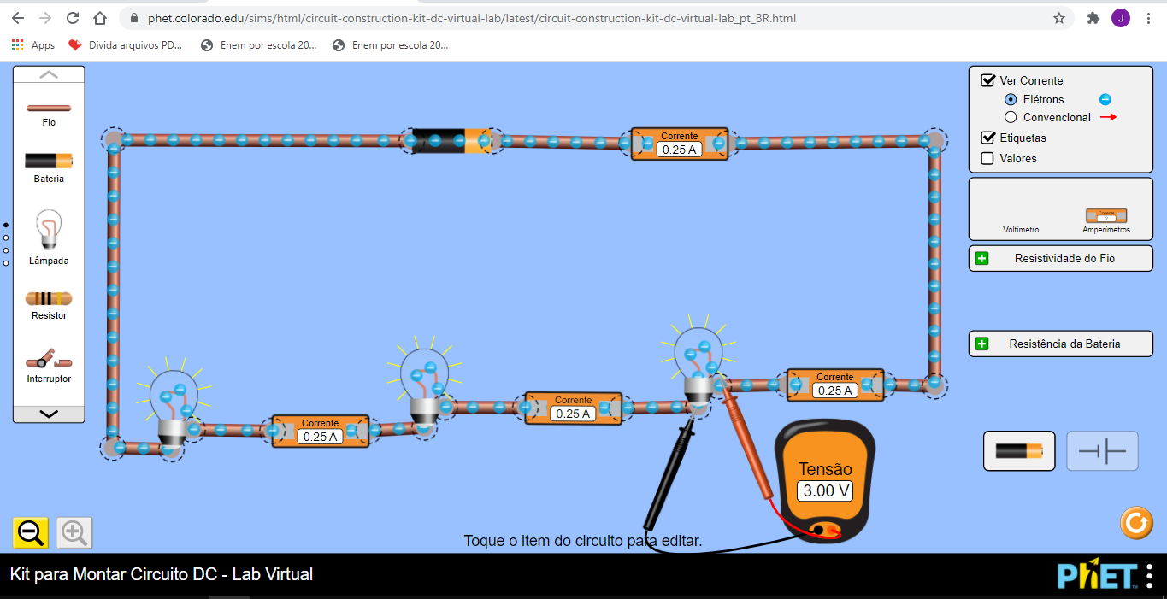

**Fonte: UNIVERSIDADE DO COLORADO, 2020.**

**Figura 2 – Associação de lâmpadas em série (ênfase na visualização do circuito)[8]**

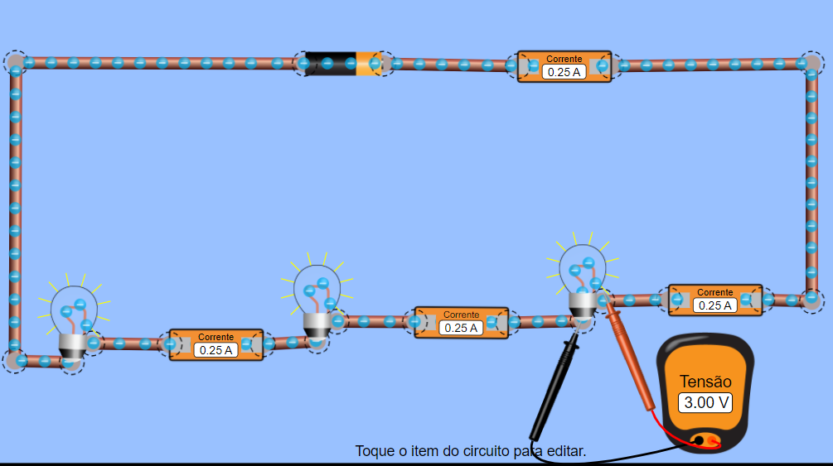

**Fonte: UNIVERSIDADE DO COLORADO, 2020.**

Santos e Dickman (2018, p.11) destacam a simplicidade, a facilidade de utilização e entendimento do programa como vantagens do uso de simulações computacionais. Os autores também apontam uma desvantagem: em alguns casos o simulador não apresenta a realidade de fato.

Desta forma, o professor será o responsável pelo planejamento das atividades, de maneira a adequar a utilização de simulações computacionais em sala de aula para potencializar as suas vantagens e minimizar suas desvantagens, facilitando o aprendizado dos seus alunos.

De acordo com Costa (2018, p. 16) o educador continua sendo o responsável pelo planejamento e desenvolvimento das situações de ensino a partir do conhecimento que possui e dos processos de aprendizagem.

Neste trabalho apresenta-se uma proposta para uso de simulações computacionais combinadas com atividades experimentais reais. Para escolas que não têm laboratórios e/ou condições para aulas experimentais com equipamentos reais, a simulação pode ser uma das poucas oportunidades que o estudante terá com atividades práticas nas disciplinas da área de Ciências da Natureza.

Santos e Dickman (2018) apresentam um planejamento, para trabalhar um assunto de física (lei de Ohm), com alunos do terceiro ano do ensino médio, propondo uma abordagem combinada entre aulas demonstrativas utilizando-se de simulações computacionais e aulas práticas utilizando-se de experimentos reais, sequência esta considerada ideal pelos pesquisadores. Santos e Dickman (2018) chegaram a esta conclusão através de dados de avaliações (pré-testes e pós-testes) e pesquisas de opinião com alunos do terceiro ano do ensino médio de uma escola técnica estadual da cidade de Cruzeiro (SP), após submetidos a aulas expositivas tradicionais, aulas práticas utilizando simulações computacionais e aulas práticas utilizando experimentos reais.

Neste trabalho, é feita uma proposta semelhante à de Santos e Dickman (2018), com outro assunto da área de eletricidade, na disciplina de Física, que faz parte do currículo do Ensino Médio.

***2.2. Gamificação da Educação***

De acordo com Viana et. al. (2013, p. 13), “a gamificação (do original em inglês *gamification*) corresponde ao uso de mecanismos de jogos orientados ao objetivo de resolver problemas práticos ou de despertar engajamento de um público específico”.

Desta forma, os jogos podem ser utilizados na educação para atrair a atenção dos estudantes, incentivando-os a participar ativamente das aulas.

De acordo com Viana et. al. (2013, p. 14), o desenvolvimento da gamificação provém de uma constatação de que seres humanos sentem-se fortemente atraídos por jogos.

Viana et. al. (2013, p. 29) afirmam que

um dos principais fatores que justificam todo o interesse que os jogos têm despertado ultimamente se deve à percepção da atratividade que eles exercem sobre nós, e de como essa capacidade de gerar engajamento e dedicação pode ser aplicada a outros propósitos, como por exemplo, o contexto corporativo.

Pode-se inferir que essa capacidade de gerar engajamento e dedicação é um fator que qualifica os jogos para serem aplicados na educação, com o objetivo de melhorar o aprendizado dos alunos.

Neste trabalho são apresentadas duas propostas para a inclusão de jogos no cotidiano escolar – os *quizzes* e as palavras cruzadas.

***2.2.1 Quizzes[9]***

Os *quizzes* se constituem em uma atividade prazerosa e estimulante para os alunos e podem ser utilizados para auxiliar o professor na avaliação dos estudantes. Desta forma, o professor pode-se utilizar de avaliações contínuas e diagnósticas, de maneira a corrigir falhas no processo de ensino-aprendizagem.

Costa (2018, p. 90) afirma que se percebe que a utilização de *quizzes* computacionais, bem como metodologias que usem outras ferramentas tecnológicas (como *smartphones, tablets*, celulares e computadores) e que seja contextualizada com o cotidiano dos alunos pode ser prazerosa e facilitar o processo de ensino-aprendizagem.

Alves et. al. (2014, s.p.) afirmam que

o quiz constitui um excelente recurso pedagógico que instiga a participação ativa de alunos no processo de ensino e de aprendizagem, contribui na construção do conhecimento, possibilita a utilização de recursos tecnológicos, além de poder ser utilizado pelo professor como um instrumento avaliativo.

Os programas mais conhecidos para aplicação de *quizzes* são o *Google Forms* e o *Microsoft Forms*. Nesse trabalho é recomendado o *Google Forms*, que apresenta as vantagens de possuir versão em português, ser gratuito para uso pessoal e ser de fácil utilização.

***2.2.2 Palavras Cruzadas[10]***

As palavras cruzadas são jogos muito utilizados pelas pessoas, seja em sua forma em papel, seja em sua forma *on-line* em aplicativos de celular. Desta forma, introduzir as palavras cruzadas em atividades de ensino pode dar um caráter lúdico a estas, e consequentemente aumentar o interesse e o aprendizado dos alunos.

De acordo com Nogueira, Souza e Silva (2008, s.p.), “o aluno aprende com a ludicidade tão bem ou até melhor do que com qualquer outra atividade tradicional, limitada a livros, caderno e quadro-negro”.

Nogueira, Souza e Silva (2008, s.p.) afirmam que

a proposta da utilização das palavras cruzadas como meio avaliativo no ensino de química foi aplicada ensino médio com o objetivo de preparar uma estratégia lúdica capaz de motivar e estimular o interesse dos alunos pelos conceitos de química.

Esta proposta pode ser estendida para todos os outros componentes curriculares do ensino médio, podendo inclusive fazer parte da avaliação dos alunos. Neste trabalho as palavras cruzadas são sugeridas para trabalhar conceitos da Física.

Recomenda-se a utilização do aplicativo *Crossword Lab* para que o professor possa preparar as atividades com palavras cruzadas. É um aplicativo gratuito, de fácil instalação e, embora tenha somente versão em inglês, é muito fácil de ser utilizado. Após a preparação, o professor pode disponibilizar a atividade on-line, na qual a correção é feita em tempo real. Há também a possibilidade de se gerar um arquivo em formato *PDF[11]*, imprimir e distribuir aos alunos em sala de aula. A figura 3 mostra a parte superior da tela de edição do aplicativo. O professor deve digitar a palavra-chave, em seguida dar espaço e digitar a definição (ou dica). Ao finalizar, deve-se clicar no botão “*Edit and Save*”. Mais informações e detalhes sobre o aplicativo são fornecidos na seção 5 deste trabalho.

**Figura 3 – Parte superior da tela de edição de palavras cruzadas no *Crossword Lab***

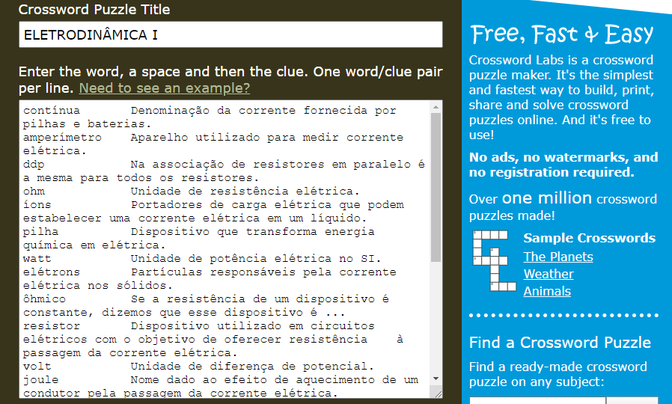

**Fonte: CROSSWORDLABS, 2021**

De acordo com Lorenzoni (2016, s.p.) “na educação, o potencial da gamificação é imenso: ela funciona para despertar interesse, aumentar a participação, desenvolver criatividade e autonomia, promover diálogo e resolver situações-problema”.

As atividades com palavras cruzadas podem ser aplicadas para os alunos individualmente ou em grupo.

**3. Caracterização do especialista**

Em todas as profissões, cargos ou funções há características que lhe são peculiares. Este capítulo apresenta as características do especialista em Educação e Tecnologias, com ênfase em Produção e Uso de Tecnologias para a Educação. Este profissional será o responsável por fazer a ponte entre o pedagógico e o tecnológico, podendo dar suporte aos professores para a implementação de atividades que utilizem TDIC nos diversos componentes curriculares, em todos os níveis de ensino (infantil, fundamental, médio e superior).

***3.1. Perfil profissional do especialista*** *(quem é esse especialista?)*

O profissional especialista em educação e tecnologias deve ter o seguinte perfil: boa comunicação, habilidades de liderança e colaboração e capacidade de trabalhar com mudanças.

***3.2. Importância da formação desse profissional*** *(em que esse especialista contribui?)*

De acordo com França (2018), fazer uso da tecnologia na educação é uma necessidade inadiável, reconhecida por todo profissional de ensino que está atualizado com as tendências da área.

França (2018) também afirma que se deve "pesquisar e experimentar para descobrir de que maneiras a tecnologia pode ser empregada para melhorar efetivamente o aprendizado dos alunos e o dia a dia dos professores".

Portanto, o profissional que pode ajudar nesta tarefa é o especialista em produção e uso de tecnologias digitais na educação.

***3.3. Principais saberes e competências do profissional*** *(o que esse especialista deve saber para realizar suas atividades com qualidade?)*

De acordo com Schuhmacher (2014) e Schuhmacher et. al. (2016, p. 9) as competências e habilidades para o profissional de produção e uso das tecnologias educacionais, podem ser divididas em três grandes grupos, elencados abaixo:

Grupo 1:

1. Saber utilizar as tecnologias de informação e comunicação (TIC) para atividades educacionais, bem como conhecer suas limitações como ferramentas de aprendizagem;
2. Ser capaz de aprender de forma autônoma o uso de ferramentas e aplicações;
3. Conhecer conceitos associados às TIC;

Grupo 2:

a) Utilizar ferramentas de TIC para produção de material didático;

b) Utilizar as TIC para difundir material didático;

c) Propor formas inovadoras de usar a tecnologia para melhorar o ambiente de aprendizagem;

d) Encontrar formas produtivas e viáveis de integrar as TIC ao processo de ensino-aprendizagem de acordo com a estrutura curricular e da identidade do contexto de cada escola;

Grupo 3:

a) Incentivar os alunos a utilizarem as TIC como ferramentas de comunicação;

b) Utilizar as TIC em processos de autoria.

***3.4. Tipos de atividades e funções principais do profissional*** *(qual é o campo de atuação desse especialista?)*

Entre as funções principais do profissional, associadas aos grupos de competências anteriormente descritos, Schuhmacher et. al. (2016, p. 9) destacam-se:

1) Selecionar e usar estratégias e recursos em TIC adequados ao aprendizado do aluno; desenhar atividades didáticas que incorporam os recursos em TIC;

2) Utilizar diversas estratégias metodológicas com TIC; resolver necessidades de aprendizagem e/ou utilizar as TIC na avaliação da aprendizagem;

3) Participar de projetos de inovação educativa com TIC; participar de atividades de formação relacionadas com as TIC; participar de espaços de reflexão presenciais para intercambio e experiências pedagógicas com TIC.

***3.5. Principais desafios e dificuldades comuns do profissional*** *(quais desafios ou dificultadores são normalmente enfrentados pelo especialista?)*

De acordo com França (2018) dentre as dificuldades que podem ser encontradas na implementação do uso de tecnologias na educação são a falta de motivação dos estudantes à escassez de oportunidades e conhecimento dos professores para adotar novas práticas de ensino.

**4. Componentes mais essenciais realizados no EduTec**

O curso de pós-graduação em Educação e Tecnologias apresenta uma estrutura composta por componentes curriculares que estão divididos em três núcleos: o núcleo formativo obrigatório (NFO), que como o próprio nome indica se refere aos componentes que devem ser cursados em todas as habilitações, o núcleo formativo específico (NFE), que se refere aos componentes que são característicos da habilitação escolhida e o núcleo formativo complementar (NFC), que se refere aos componentes que, embora sejam específicos de outras habilitações, apresentam conteúdos que enriquecem a formação do pós-graduando. Foram cursadas em cada núcleo, respectivamente, cinco, onze e cinco componentes, totalizando vinte e um componentes.

Importante destacar que o curso apresenta um currículo flexível, sendo oferecidos um número bem maior de componentes dos núcleos formativo específico e complementar, do que os efetivamente cursados, de modo a possibilitar ao pós-graduando fazer escolhas mais adequadas ao seu perfil.

Desta forma, este capítulo lista os cinco componentes considerados mais essenciais que foram realizados no curso EduTec, escolhidos dentre aqueles que fazem parte do núcleo formativo específico. Em cada quadro, após a identificação do componente, é feita uma pequena descrição do mesmo e apresentada uma reflexão pessoal sobre a experiência formativa no mesmo.

***Primeira Síntese: Experiência formativa***

***:. Nome do componente:***

**Ambientes Virtuais de Aprendizagem**

***:. Descrição do componente realizado:***

O componente curricular proporcionou o estudo e a análise da aplicação do ambiente virtual "Moodle". Os pós-graduandos tiveram oportunidade de montar parte de um curso utilizando-se da plataforma, explorando seus recursos e funcionalidades. Foram orientados quanto à organização e cooperação em ambientes tradicionais e virtuais.

***:. Reflexão pessoal sobre a experiência formativa no componente:***

As orientações dadas pelos professores do componente curricular foram de fundamental importância para que os pós-graduandos pudessem entender na prática como é a concepção e a montagem de um curso utilizando-se uma plataforma de educação à distância (EAD). As ideias e fundamentos que foram trabalhadas na montagem do hipotético curso no "*Moodle*" podem ser aplicadas para outras plataformas nas quais os pós-graduandos trabalhem ou venham a trabalhar.

***Segunda Síntese: Experiência formativa***

***:. Nome do componente:***

***M-Learning:* Educação e Mobilidade**

***:. Descrição do componente realizado:***

O componente *M-learning:* Educação e mobilidade apresentou os fundamentos da mobilidade na Educação. Os pós-graduandos foram orientados a planejar e desenvolver uma parte de um curso para ser ofertado em dispositivos móveis.

***:. Reflexão pessoal sobre a experiência formativa no componente:***

O componente curricular foi de grande importância para os pós-graduandos da área de Produção e Uso das Tecnologias Digitais. O oferecimento de cursos adaptados a dispositivos móveis proporciona aos alunos mais uma possibilidade de acesso e até mesmo um facilitador da aprendizagem, uma vez que o celular faz parte do cotidiano da esmagadora maioria dos brasileiros.

***Terceira Síntese: Experiência formativa***

***:. Nome do componente:***

**Ecologias de Aprendizagem e Redes Virtuais**

***:. Descrição do componente realizado:***

O componente discutiu várias características ligadas ao conceito de ecologias de aprendizagem, tendo em vista, de acordo com Dias-Trindade (2020, p. 4) “viver a educação enquanto um espaço aberto, flexível e híbrido e em compreender o processo de ensinar e de aprender como um sistema vivo, que se constrói, adapta e transforma de acordo com as necessidades de todos os seus intervenientes”.

***:. Reflexão pessoal sobre a experiência formativa no componente:***

O componente curricular apresentou conhecimentos importantes sobre ecologias de aprendizagem, discutindo seu conceito e seus elementos, com a utilização de tecnologias digitais de informação e comunicação. Esses conceitos podem ajudar o professor a planejar sua ação de uma maneira a atingir todos os alunos que fazem parte desta ecologia.

***Quarta Síntese: Experiência formativa***

***:. Nome do componente:***

**Formação de Professores e o TPACK – Conhecimento Tecnológico e Pedagógico do Conteúdo**

***:. Descrição do componente realizado:***

O componente Formação de Professores e o TPACK mostrou a importância da formação dos professores baseada no conhecimento tecnológico e pedagógico do conteúdo (justamente o significado da sigla TPACK), apontando também a importância da necessidade de atualização contínua do profissional da educação.

O componente curricular promoveu reflexões acerca da formação inicial dos pós-graduandos, levando-os a fazer uma comparação com a sua atuação nos dias atuais.

**(Continua)**

**(Conclusão)**

***Quarta Síntese: Experiência formativa (cont.)***

***:. Reflexão pessoal sobre a experiência formativa no componente:***

Os professores responsáveis pelo componente induziram os pós-graduandos à reflexão sobre a importância da experiência docente na contribuição para o fazer docente, bem como a importância da atualização do professor, para que acompanhe as mudanças na educação e na sociedade, visando otimizar o aprendizado do aluno. Mostrou ainda que a incorporação das tecnologias digitais de informação e comunicação são uma necessidade na educação.

***Quinta Síntese: Experiência formativa***

***:. Nome do componente:***

**Introdução a Programação para Professores**

***:. Descrição do componente realizado:***

O componente utilizou-se do *Scratch*, linguagem de programação criada pelo MIT[12], para introduzir conceitos de programação para os pós-graduandos. Além disso, foi discutida a importância da introdução da programação para alunos, com o intuito de desenvolver o raciocínio lógico dos mesmos e auxiliar na aprendizagem dos outros componentes curriculares, principalmente matemática.

***:. Reflexão pessoal sobre a experiência formativa no componente:***

Com o mundo permeado pelas tecnologias digitais, é importante que o professor, principalmente aquele ligado as ciências naturais e matemática, tenha, no mínimo, uma noção sobre programação. Ela ajuda tanto professores como alunos no desenvolvimento e aperfeiçoamento do raciocínio lógico. Para os professores, é possível a construção de objetos de aprendizagem, bem como atividades para serem aplicadas aos alunos, utilizando-se da programação de computadores. Além disso, o professor pode incentivar os alunos, que gostam desta área, a fazer uso da programação de computadores para elaboração de trabalhos no componente curricular que estiver estudando.

**5. Ideias e propostas de aplicação pedagógica de tecnologias digitais**

Neste capítulo são apresentadas as três propostas de aplicação pedagógica em sala de aula, com o uso de tecnologias digitais, cujo embasamento teórico foi discutido no capítulo 2 deste trabalho.

***Primeira Proposta Pedagógica com tecnologias digitais***

***:. Título ou tema da proposta:***

Proposta para o ensino de associação de resistores no nível médio

***:. Nível de formação sugerido para a proposta:***

Ensino Médio

***:. Disciplina ou área do conhecimento indicado:***

Física

***:. Modalidade em que será implementada a proposta:***

Educação presencial

***:. Nome da ferramenta de mediação da proposta escolhida:***

*PhET - Interactive Simulations*

**(Continua)**

**(Continuação)**

***Primeira Proposta Pedagógica com tecnologias digitais (cont.)***

***:. Descrição da proposta de aplicação:***

***---: Descrição da dinâmica de aplicação:***

A abordagem de associação de resistores é planejada para ocorrer em duas etapas - a primeira, através da simulação computacional é indicada para uma atividade demonstrativa; em seguida a atividade prática com um experimento real reforça a assimilação do conteúdo.

***---: Diferenciais da proposta (vantagens e benefícios):***

A proposta visa introduzir simulações computacionais aliadas a atividades experimentais no Ensino Médio. A vantagem da proposta está na otimização do aprendizado dos alunos bem como no aumento do interesse dos mesmos no conteúdo estudado. Essa abordagem tem fundamento em Santos e Dickman (2018), que destacam o incremento da aprendizagem em turmas de alunos que foram submetidos a simulações computacionais e atividades experimentais reais no estudo da Lei de Ohm, e com base nas pesquisas realizadas indicam essa sequência pedagógica para o estudo de alguns tópicos de disciplinas da área de Ciências Naturais.

***---: Procedimentos de aplicação (passo a passo detalhado de como aplicar):***

Os procedimentos de aplicação para esta proposta serão agrupados em seções para melhor organização e entendimento dos mesmos.

**Introduzindo o assunto em sala de aula, utilizando-se o *PhET*:**

1. Entrar no portal do PhET ( <https://phet.colorado.edu/sims/html/circuit-construction-kit-dc-virtual-lab/latest/circuit-construction-kit-dc-virtual-lab_pt_BR.html>). A imagem que aparece no monitor deve ser projetada em uma tela, para que os alunos possam visualizar e acompanhar a montagem dos circuitos.

**(Continua)**

**(Continuação)**

***Primeira Proposta Pedagógica com tecnologias digitais (cont.)***

2. Utilizar o simulador do *PhET*, montar uma associação de resistores em série, discutindo suas características. Pode-se utilizar uma bateria e três lâmpadas para isso. Sugere-se mostrar aos alunos, com o auxílio do amperímetro, que a corrente em todo o circuito é a mesma e com o auxílio do voltímetro que a diferença de potencial fornecida pela bateria é igual à soma das diferenças de potencial aplicadas em cada lâmpada. Um modelo deste circuito pode ser visto nas figuras 1 e 2, respectivamente nas páginas 10 e 11. Deve ser mostrado aos alunos que, se uma das lâmpadas deixar de funcionar, todo o circuito deixa de funcionar. À medida que for discutindo essas características com os alunos, fazer um resumo no quadro.

3. Utilizar o simulador do *PhET*, montar uma associação de resistores em paralelo, discutindo suas características. Pode-se utilizar uma bateria e três lâmpadas para isso. Sugere-se mostrar aos alunos, com o auxílio do voltímetro, que a diferença de potencial em cada lâmpada é a mesma diferença de potencial fornecida pela bateria e com o auxílio do amperímetro que a intensidade da corrente fornecida pela bateria é igual à soma das intensidades das correntes em cada lâmpada. Um modelo deste circuito é mostrado na figura na próxima página. Deve ser mostrado aos alunos que, se uma das lâmpadas deixar de funcionar, as outras continuam funcionando. À medida que for discutindo essas características com os alunos, fazer um resumo no quadro.

**Figura 4 – Associação de lâmpadas em paralelo (visualização do circuito)**

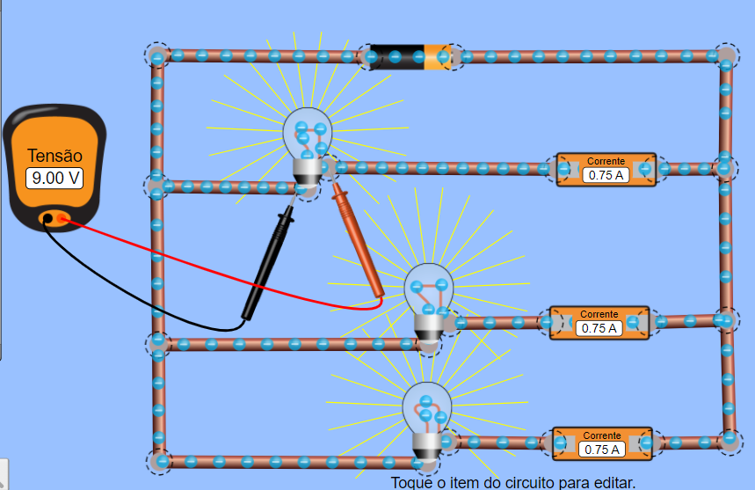

**Fonte: UNIVERSIDADE DO COLORADO, 2020**

**(Continua)**

**(Continuação)**

***Primeira Proposta Pedagógica com tecnologias digitais (cont.)***

4. Fazer exercícios de aplicação para os alunos, e propor outros para tarefa.

**Aplicando a atividade experimental real (pode ser feita em laboratório ou na própria sala de aula):**

1. Dividir a turma em grupo de quatro alunos.

2. Distribuir um roteiro com orientações para cada grupo. Um modelo de roteiro é disponibilizado no Apêndice A deste trabalho (páginas 38 a 46).

3. Distribuir um *kit* contendo 6 lâmpadas de *led*, duas pilhas[13], fios, fita adesiva, 2 multímetros[14].

4. Orientar os alunos a montarem um circuito, associando 3 lâmpadas de *led* em série. Orientar os alunos a verificarem as características desse circuito, a exemplo do que foi feito em sala de aula no *PhET*, utilizando-se dos amperímetros e voltímetros. Neste caso, um multímetro deverá ser ajustado como amperímetro e o outro como voltímetro, na escala apropriada.

5. Orientar os alunos a montarem um circuito, associando 3 lâmpadas de *led* em paralelo. Oriente os alunos a verificarem as características desse circuito, a exemplo do que foi feito em sala de aula no *PhET*, utilizando-se dos amperímetros e voltímetros.

**Informações Complementares:**

1. No caso de se utilizar o multímetro pela primeira vez com a turma, é interessante que o professor reserve um tempo para explicar o funcionamento do mesmo aos alunos.

2. Na montagem do circuito recomenda-se utilizar somente um amperímetro e um voltímetro. Neste caso, para medir a intensidade da corrente em cada lâmpada recomenda-se fazê-lo uma a uma, com o mesmo amperímetro. A mesma recomendação se faz para a utilização do voltímetro. Essas recomendações se justificam, por causa da confusão que pode ser gerada com muitos cabos e fios conectados em um único circuito, dificultando o entendimento da atividade.

**(Continua)**

**(Conclusão)**

***Primeira Proposta Pedagógica com tecnologias digitais (cont.)***

***---: Reflexão pessoal e comentários sobre a proposta:***

A utilização de simulações computacionais em sala de aula desperta o interesse dos alunos e facilita o aprendizado dos mesmos. O *PhET* apresenta várias simulações, e a simulação intitulada circuitos de corrente contínua se constitui em um verdadeiro laboratório virtual de eletricidade. De acordo com Santos, Dickman (2015, p.), "o *PhET* permite ao aluno montar o experimento, variando alguns parâmetros, como se estivesse em um laboratório real."

***---: Abordagem pedagógica da proposta (opcional):***

***---: Autores, teorias e textos sobre o assunto (opcional):***

Cenne (2007, p. 12) afirma que os Parâmetros Curriculares Nacionais do Ensino Médio (PCNEM) indicam a necessidade das tecnologias serem incorporadas no aprendizado escolar como instrumento para a cidadania, para as relações sociais e para o trabalho, explicitando que o domínio dos recursos didáticos, como as novas tecnologias, também deve ser um objetivo do ensino da área de Ciências Naturais e Matemática. Brasil (2018, p. 559) cita a possibilidade de "uso de dispositivos e aplicativos digitais, que facilitem e potencializem tanto análises e estimativas como a elaboração de representações, simulações e protótipos". A atividade com simulações computacionais em Física permite a análise, bem como a simulação de situações que ocorrem no cotidiano.

Vários autores destacam que o uso das TDIC facilita o processo de ensino-aprendizagem, obtendo bons resultados. Dentre os que trabalharam com conceitos de eletricidade, cita-se Macêdo, Dickman e Andrade (2012) e Santos e Dickman (2015). Santos e Dickman (2018), com base em pesquisa feita com quatro turmas de terceiro ano do ensino médio, afirmam que a utilização de simulações computacionais ou experimentos reais resultam em maior sucesso na aprendizagem dos alunos, quando comparadas com aulas expositivas tradicionais. Os autores ainda indicam uma sequência didática, por eles considerada ideal, que utiliza simulações computacionais seguidas do experimento real.

***:. Tipo de proposta ou estratégia:***

Aplicação de atividade pedagógica (em sala de aula ou AVA).

***Segunda Proposta Pedagógica com tecnologias digitais***

***:. Título ou tema da proposta:***

Utilizando *quizzes* em sala de aula

***:. Nível de formação sugerido para a proposta:***

Ensino Médio

***:. Disciplina ou área do conhecimento indicado:***

Física (pode também ser aplicado em outras disciplinas)

***:. Modalidade em que será implementada a proposta:***

Educação presencial

***:. Nome da ferramenta de mediação da proposta escolhida:***

*Google Forms*

***:. Descrição da proposta de aplicação:***

***---: Descrição da dinâmica de aplicação:***

O professor propõe questões em forma de *quiz* e solicita aos alunos que respondam, utilizando computadores ou *smartphones*.

***---: Diferenciais da proposta (vantagens e benefícios):***

A vantagem da proposta está na avaliação em forma de jogo, o que estimula os estudantes, a possibilidade de uso gratuito da plataforma, a correção automática das questões e a estatística de acertos dos alunos. Esta última característica permite ao professor se aprofundar mais em questões nas quais a turma tenha um baixo índice de acertos. De acordo com Frei (2017), dentre as características do Formulário *Google*, a correção automática para questões com respostas fechadas traz grandes benefícios para professores que desejam implementar avaliações contínuas e formadoras.

**(Continua)**

**(Conclusão)**

***Segunda Proposta Pedagógica com tecnologias digitais (cont.)***

***---: Procedimentos de aplicação (passo a passo detalhado de como aplicar):***

O professor elabora as questões, monta o *quiz* e gera o link para os alunos.

Em sala de aula o professor solicita que os alunos acessem o *quiz* com o *link* gerado, e respondam às questões.

Ao finalizar a atividade, o professor pode projetar as questões do *quiz*, verificar porcentagem de acertos dos alunos e resolver as questões com os alunos. Para cada questão, caso a maioria dos alunos tenha acertado a mesma, o professor pode ser mais sucinto em seus comentários. Para uma determinada questão em que haja menor número de acertos, o professor pode se aprofundar mais.

***---: Reflexão pessoal e comentários sobre a proposta:***

Essa proposta estimula os alunos, permite a realização de uma avaliação continuada e formativa e abre espaço para que os alunos façam uso de seus smartphones em sala de aula para o seu aprendizado. Essa abordagem pode ser utilizada em todas os componentes curriculares do ensino médio.

***---: Abordagem pedagógica da proposta (opcional):***

***---: Autores, teorias e textos sobre o assunto (opcional):***

Frei (2017) afirma que "a realização da avaliação continuada por meio de testes estimula uma prática distribuída ao longo do curso e que pode dar aos alunos maiores oportunidades de feedback sobre seu processo de aprendizagem".

De acordo com Monteiro, Santos (2019), "é importante reconhecer que a tecnologia, entre suas infinitas possibilidades, contribui também para a qualidade da educação, no momento em que dinamiza e otimiza atividades que antes demandavam muito tempo no ambiente escolar”.

***:. Tipo de proposta ou estratégia:***

Elaboração de atividades pedagógicas.

***Terceira Proposta Pedagógica com tecnologias digitais***

***:. Título ou tema da proposta:***

Palavras Cruzadas

***:. Nível de formação sugerido para a proposta:***

Ensino Médio

***:. Disciplina ou área do conhecimento indicado:***

Física (pode também ser aplicado em outras disciplinas)

***:. Modalidade em que será implementada a proposta:***

Educação presencial

***:. Nome da ferramenta de mediação da proposta escolhida:***

*Crossword Lab*

***:. Descrição da proposta de aplicação:***

***---: Descrição da dinâmica de aplicação:***

Opção 1: O professor pode disponibilizar as cruzadinhas via página na internet, para que os alunos possam resolvê-las.

Opção 2: O professor pode imprimir as cruzadinhas e distribuir aos alunos, para que resolvam.

***---: Diferenciais da proposta (vantagens e benefícios):***

A proposta de mostra vantajosa porque traz para a sala de aula a atividade de palavras cruzadas, apreciada por muitas pessoas. Benedetti et. al. (2009) apontam algumas vantagens do uso de palavras cruzadas, dentre as quais destacam-se a melhora significativa na aprendizagem de conceitos previamente discutidos pelos professores e significativo aumento do interesse dos alunos.

**(Continua)**

**(Continuação)**

***Terceira Proposta Pedagógica com tecnologias digitais (cont.)***

***---: Procedimentos de aplicação (passo a passo detalhado de como aplicar):***

**Preparando as palavras cruzadas:**

1. Abrir a página: <<https://crosswordlabs.com/>>

2. Clicar na aba “*Make a Crossword*”, destacado em vermelho na figura 5

**Figura 5 – Parte superior da tela de edição de palavras cruzadas no *Crossword Labs*, com destaque para a aba “*Make a Crossword”***

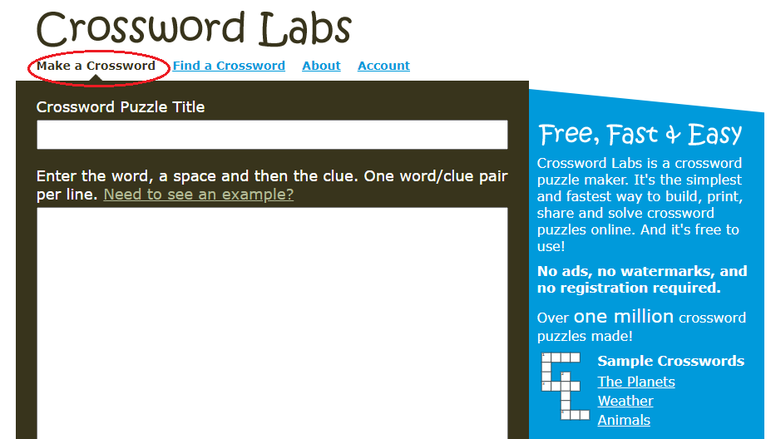

**Fonte: CROSSWORDLABS, 2021**

**(Continua)**

**(Continuação)**

***Terceira Proposta Pedagógica com tecnologias digitais (cont.)***

3. Digite o título da palavra cruzada na primeira linha em branco (destacada na figura 6) após “*Crossword Puzzle Title*”.

**Figura 6 – Parte superior da tela de edição de palavras cruzadas no *Crossword Labs, com destaque para o campo “Crossword Puzzle Title”***

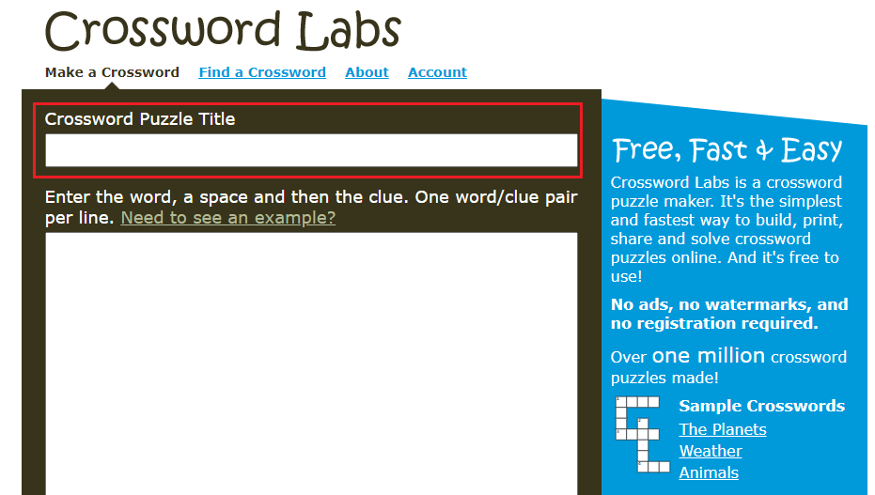

**Fonte: CROSSWORDLABS, 2021**

4. No espaço em branco maior, destacado na figura 7, será elaborada a palavra cruzada propriamente dita. Na 1ª. linha digite uma palavra-chave, em seguida espaço, e logo após a definição ou dica desta palavra.

**(Continua)**

**(Continuação)**

***Terceira Proposta Pedagógica com tecnologias digitais (cont.)***

**Figura 7 – Parte superior da tela de edição de palavras cruzadas no *Crossword Labs,* com destaque para o campo de edição das palavras cruzadas**

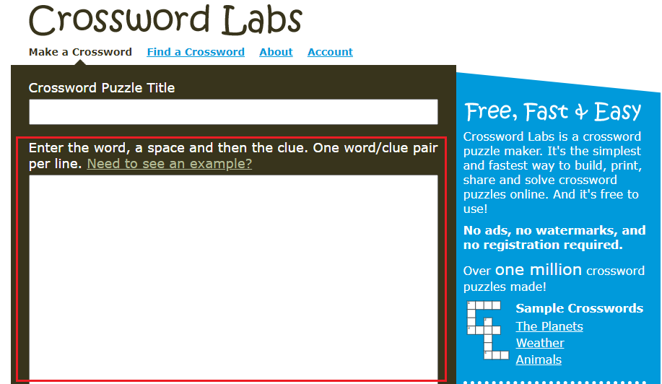

**Fonte: CROSSWORDLABS, 2021**

5. Repita o procedimento anterior para cada conjunto de palavra-chave e dica. A figura 3, da página 17, mostra um exemplo.

6. Perceba que, à medida que vai se digitando as palavras-chave e as dicas, uma tela de *preview* das palavras cruzadas vai se formando logo abaixo, ao rolar a tela. A figura 8 mostra um exemplo disto.

7. Ao rolar a tela, encontram-se as opções de configuração. Na versão gratuita só é possível a opção “*Public*”, que deixará a atividade disponível para busca de outros usuários na internet (veja figura 8).

8. Clique no botão “Save & Finish” (veja figura 8). Uma nova tela se abrirá com a palavra cruzada pronta.

9. Para aplicação aos alunos no modo on-line, siga as instruções da subseção “Aplicando aos alunos no modo *on-line*”, na página 35. Se optar pelo modo off-line, vá direto para a subseção “Aplicando aos alunos no modo impresso”, na página 39.

**(Continua)**

**(Continuação)**

***Terceira Proposta Pedagógica com tecnologias digitais (cont.)***

**Figura 8 – Parte inferior após a rolagem da tela de edição de palavras cruzadas no *Crossword Labs, com destaque para o “preview”***

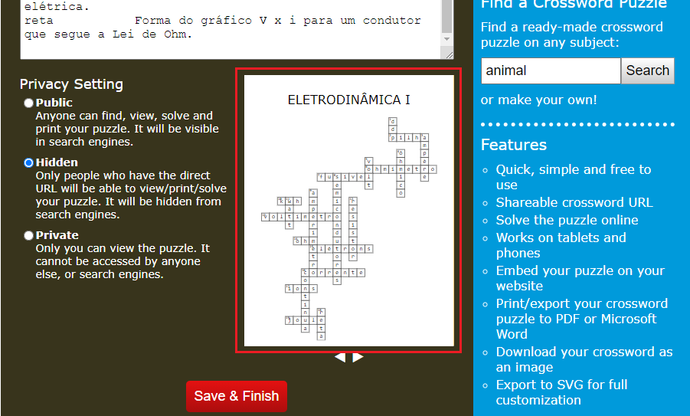

**Fonte: CROSSWORDLABS, 2021**

**Aplicando aos alunos no modo *on-line***

1. Na nova tela aberta anteriormente, clique no botão “Share” (Figura 9). Uma janela *pop-up* se abrirá.

2. Para copiar a URL clique em “*Copy*” na 1ª. linha, conforme destacado na figura 10. Para compartilhar com os alunos em redes sociais (*Facebook*, *Whatsapp*, e outras) ou serviços de *email* e compartilhamento, clique em “*Share*” na 1ª. linha, conforme destacado na figura 11. Uma nova tela se abrirá, com o *link* para serviços de email, redes sociais e compartilhamento. Escolha o serviço que deseja utilizar e disponibilize o *link* aos alunos.

**(Continua)**

**(Continuação)**

***Terceira Proposta Pedagógica com tecnologias digitais (cont.)***

**Figura 9 – Parte superior da tela de palavras cruzadas no *Crossword Labs***

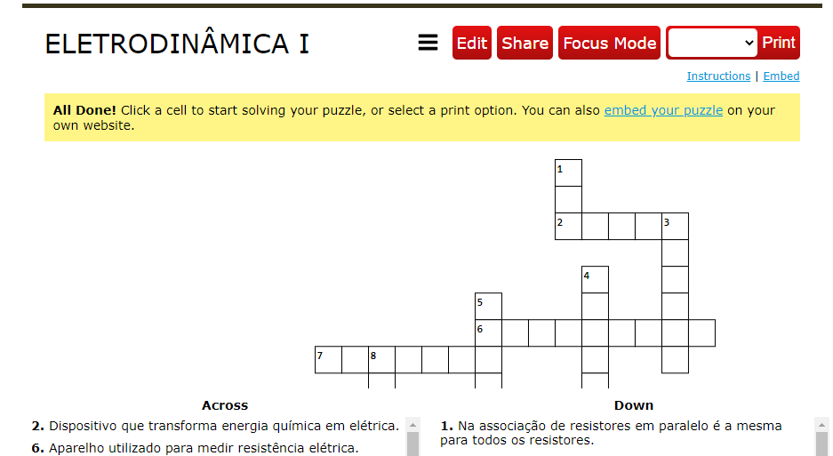

**Fonte: CROSSWORDLABS, 2021**

**Figura 10 – Janela *pop-up aberta* no *Crossword Labs,* com destaque para o *link “Copy”***

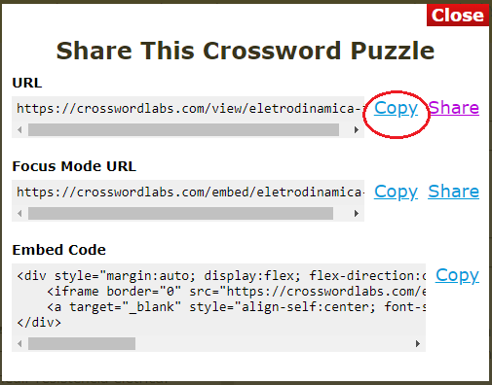

**Fonte: CROSSWORDLABS, 2021**

**(Continua)**

**(Continuação)**

***Terceira Proposta Pedagógica com tecnologias digitais (cont.)***

**Figura 11 – Janela *pop-up* aberta no *Crossword Labs,* com destaque para o *link “Share”***

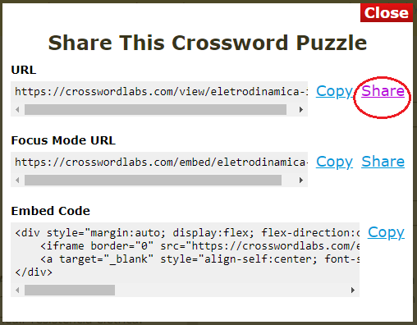

**Fonte: CROSSWORDLABS, 2021**

3. Ao abrir o link, o aluno será direcionado à página das palavras cruzadas para preenchimento.

4. Caso a palavra digitada pelo aluno esteja correta ela ficará na cor VERDE. Caso esteja errada ela ficará na cor VERMELHA.

5. Importante destacar que o preenchimento das palavras que tenham acento deverá ser feito com os mesmos, caso contrário o aplicativo considerará a resposta como incorreta. Alerte aos alunos sobre este fato.

6. Para imprimir a página já preenchida pelo aluno, clique no botão indicado pela seta azul na figura 12. Ao abrir as opções escolha o botão com a figura de uma impressora, indicado pela seta azul, na figura 13.

**(Continua)**

**(Continuação)**

***Terceira Proposta Pedagógica com tecnologias digitais (cont.)***

**Figura 12 – Parte superior da tela de palavras cruzadas no *Crossword Labs,* com destaque para o botão de ferramentas**

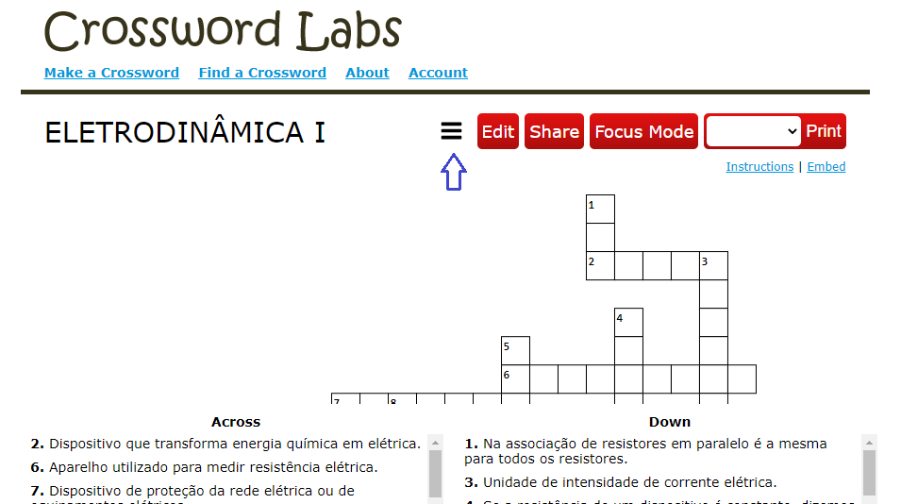

**Fonte: CROSSWORDLABS, 2021**

**Figura 13 – Parte superior da tela de palavras cruzadas no *Crossword Labs,* com destaque para o botão de impressão**

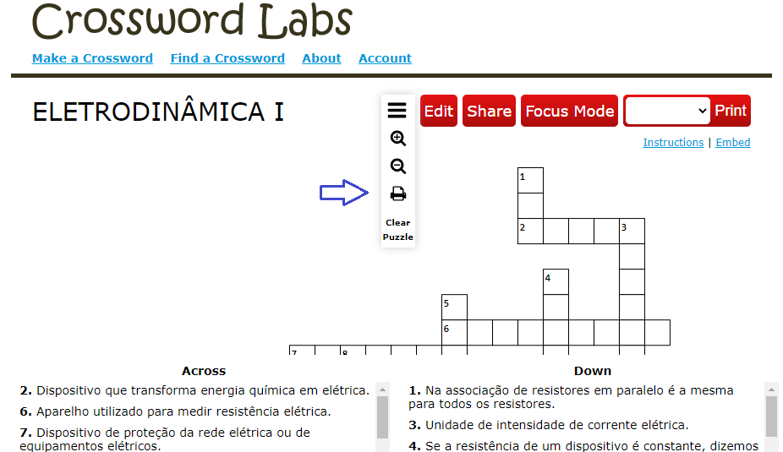

**Fonte: CROSSWORDLABS, 2021**

**(Continua)**

**(Continuação)**

***Terceira Proposta Pedagógica com tecnologias digitais (cont.)***

7. Também é possível salvar em PDF a página já preenchida pelo aluno. clique no botão indicado pela seta na figura 12. Ao abrir as opções escolha o botão indicado pela seta na figura 13, e na aba destino escolha em “Salvar em PDF”.

**Aplicando aos alunos no modo impresso:**

1. Na nova tela aberta anteriormente, clique no botão [15]. Uma janela *pop-up* se abrirá.

2. Clique na seta para baixo, ao lado do botão “*Print*”: [16].

3. Escolha a opção *Word/PDF* e clique em “*Print*”. Uma nova janela se abrirá, com as palavras cruzadas em uma tela.

4. Nesta nova janela clique na aba “Print”, para impressão. Caso queira salvar o arquivo em *PDF* para depois imprimir, clique na aba “*Print/Download as PDF*”.

5. Há também a possibilidade de se customizar a página no Word. Clique no botão [17]e em uma página em branco aberta do Word, digite CRTL + V.

6. O Apêndice B, na página 57, mostra um modelo de palavra cruzada salvo no *Word.*

***---: Reflexão pessoal e comentários sobre a proposta:***

O aplicativo traz para a sala de aula a atividade de palavras cruzadas. É bem lúdica e indicada para trabalhar conceitos em Física. Tem boa receptividade entre os estudantes do Ensino Médio.

***---: Abordagem pedagógica da proposta (opcional):***

**(Continua)**

**(Conclusão)**

***Terceira Proposta Pedagógica com tecnologias digitais (cont.)***

***---: Autores, teorias e textos sobre o assunto (opcional):***

De acordo com Nogueira, Souza e Silva (2018), "a utilização das palavras cruzadas é de suma importância na colaboração do processo de ensino-aprendizagem". Os autores também afirmam que as palavras cruzadas "podem ser utilizadas como um método de ensino alternativo e complementar para auxiliar na aprendizagem da turma, em qualquer disciplina e série, visto que é um método lúdico no qual o alunado vai descobrindo as respostas com os próprios erros e/ou acerto".

***:. Tipo de proposta ou estratégia:***

Elaboração de atividades pedagógicas.

**6. Reflexão pessoal sobre o tema tratado no TCC: síntese e recomendações**

Neste trabalho foi apresentado um estudo sobre a importância do uso das novas tecnologias digitais de informação e comunicação na Educação. Fez-se uma discussão a respeito das mudanças ocorridas a partir da década de 1990, com a inserção das TDIC no cotidiano das pessoas e consequentemente a necessidade de inserção destas na escola e foi apresentado o embasamento teórico de três atividades que usem TDIC nas escolas. Também foram apresentadas a caraterização do especialista em Educação e Tecnologias, com ênfase na Produção e Uso de Tecnologias na Educação, a síntese de cinco componentes considerados mais importantes durante o curso de pós-graduação para o autor deste trabalho e a proposta de três atividades que usem TDIC nas escolas.

Pode-se verificar que a inserção das TDIC na Educação é importante e necessária para que a escola possa atrair a atenção e facilitar o aprendizado de seus alunos, fazendo com que o letramento digital faça parte de sua formação. Além disso, a utilização das TDIC no ambiente escolar pode favorecer o letramento digital dos estudantes que não têm acesso regular à internet.

Também discutiu-se a importância da estrutura escolar para essa mudança na educação – além de estrutura material são necessários recursos humanos capacitados para o sucesso desta mudança. Neste item, incluem-se professores capacitados e motivados, com cargas horárias que sejam compatíveis com as novas exigências e desponta o profissional de Educação e Tecnologias, que pode fazer uma ponte entre o conhecimento tecnológico e o conhecimento pedagógico do conteúdo.

Apesar de boa parte das escolas não contarem com essa estrutura adequada, mostrou-se que é possível que os professores utilizem as TDIC no cotidiano da sala de aula. Desta forma, este trabalho apresentou três atividades que utilizam TDIC e podem ser aplicadas sem necessidade de grande estrutura, motivando os alunos e facilitando o seu aprendizado. Cenne (2007) mostra que a utilização de TDIC no ensino de Física facilita o aprendizado dos alunos nos conceitos de física térmica.

A primeira atividade proposta foi a utilização de simulações computacionais para uma aula demonstrativa e atividades experimentais reais para uma aula experimental. A experiência deste autor na aplicação de atividades deste tipo e autores como Santos e Dickman (2018) e Macêdo, Dickman e Andrade (2012) mostram o sucesso do aprendizado dos alunos, particularmente na área de Ciências Naturais, quando se utilizam simulações e/ou atividades experimentais reais. Essa primeira proposta pode ser flexibilizada para escolas que não contam com um laboratório de física e/ou ciências adequado – os dispositivos são fáceis de encontrar e os preços são relativamente baixos, e no caso de impossibilidade de aquisição dos mesmos, a atividade pode ser feita somente com simulações computacionais.

A segunda e a terceira atividades estão classificadas dentro da área da gamificação da educação, que é a utilização de jogos para promover o aprendizado em sala de aula. Foram escolhidas as palavras cruzadas e os *quizzes*, que motivam a participação e o envolvimento dos alunos. Neste caso, recomenda-se aplicar essas atividades utilizando o computador ou *smartphones*, mas há também a possiblidade de se elaborar essas atividades com o auxílio de um computador, imprimir e aplicar aos alunos. Essas atividades podem ser utilizadas como instrumentos de avaliação, o que promove a diversificação das avaliações e podem ser aplicadas no contexto de vários componentes curriculares do ensino básico.

Benedetti Filho et. al. (2009) e Nogueira, Souza e Silva (2008) mostram as vantagens da utilização das palavras cruzadas em sala de aula na disciplina de Química. Frei (2017) e Monteiro (2020) mostram a possibilidade de utilização de formulários Google (*Google Forms)*, na aplicação de quizzes com o objetivo de se fazer a avaliação dos alunos.

Reconhece-se o papel fundamental do professor na inserção das TDIC na educação apesar das adversidades encontradas nas escolas do país, apresentadas neste trabalho. Desta forma, o professor deve buscar se atualizar continuamente, estando em sintonia com as novas tendências na educação.

**7. Referências**

ALVES, Raissa Mirella Meneses *et al*. O QUIZ COMO RECURSO PEDAGÓGICO NO PROCESSO EDUCACIONAL: apresentação de um objeto de aprendizagem. *In*: CONGRESSO INTERNACIONAL DE TECNOLOGIA NA EDUCAÇÃO, XIII., 2015, Recife. **Anais** [...]. [*S. l.*: *s. n.*], [2015].

BASE Nacional Comum Curricular. [*S. l.*: *s. n.*], 2019.

MINISTÉRIO DA EDUCAÇÃO. Resolução nº 4, de 17 de dezembro de 2018. Institui a Base Nacional Comum Curricular na Etapa do Ensino Médio (BNCC-EM), como etapa final da Educação Básica, nos termos do artigo 35 da LDB, completando o conjunto constituído pela BNCC da Educação Infantil e do Ensino Fundamental, com base na Resolução CNE/CP nº 2/2017, fundamentada no Parecer CNE/CP nº 15/2017. **Base Nacional Comum Curricular**, [*S. l.*], 2018.

.

BELLONI, Maria Luiza. Educação à distância e inovação tecnológica. **Trabalho, Educação e Saúde**, Rio de Janeiro, v. 3, n. 1, p. 187 - 198, 03 2005.

BENEDETTI FILHO, Edemar *et al*. Palavras cruzadas como recurso didático no ensino de teoria atômica. **Química Nova na Escola**, [*s. l.*], v. 31, n. 2, p. 88-95, 2009.

CENNE, Arlindo Henrique Hoch. **Tecnologias computacionais como recurso complementar no ensino de Física Térmica**. 2007. 93 f. Dissertação (Mestrado Profissional em Ensino de Física) - Instituto de Física, Universidade Federal do Rio Grande do Sul, [*S. l.*], 2007

COSTA, Cristiano Monteiro da. **Quiz computacional**: elaboração, aplicação e avaliação de um recurso didático tecnológico como ferramenta de ensino/aprendizagem. Orientador: Carlos Magno Rocha Ribeiro. 2018. 140 f. Dissertação (Mestrado Profissional em Ensino de Ciências) - Universidade Federal Fluminense, Niterói, 2018.

CROSSWORD Labs. [*S. l.*], 2021. Disponível em: https://crosswordlabs.com/. Acesso em: 24 jan. 2021.

FRANÇA, Luísa. Tecnologia na Educação: Como garantir mais motivação em sala de aula?. **Plataforma Educacional**, [*S. l.*], 6 jun. 2018. Disponível em: <<https://www.somospar.com.br/tecnologia-na-educacao-e-motivacao-em-sala/>>. Acesso em: 17 ago. 2020.

FREI, Fernando. A utilização de Formulários Google para avaliação continuada: Aplicações no ensino de Estatística para cursos universitários. **Revista Tecnologias na Educação**, [*s. l.*], ano 9, v. 23, 1 dez. 2017.

LORENZONI, Marcela. **Pequeno glossário de inovação educacional**. [*S. l.*]: Geekie, 2016.

MACEDO, Josué Antunes de; DICKMAN, Adriana Gomes; ANDRADE, Isabela Silva Faleiro de. Simulações computacionais como ferramentas para o ensino de conceitos básicos de eletricidade. **Caderno Brasileiro de Ensino de Física**, [*s. l.*], v. 29, n. 1, p. 562-613, set 2012.

MEDEIROS, Alexandre; MEDEIROS, Cleide Faria de. Possibilidades e limitações das simulações computacionais no ensino da Física. **Revista Brasileira de Ensino de Física**, [*s. l.*], v. 24, n. 2, p. 77-86, jun 2002.

MONTEIRO, Renata Lúcia de Souza Gaúna; SANTOS, Dayane Silva. A utilização da ferramenta Google Forms como instrumento de avaliação do ensino na Escola Superior de Guerra. **Revista Carioca de Ciência, Tecnologia e Educação**, Rio de Janeiro, v. 4, n. 2, p. 27-38, 2019. Disponível em: <<https://recite.unicarioca.edu.br/rccte/index.php/rccte/article/view/72/106>>. Acesso em: 17 ago. 2020.

MOREIRA, Antonio Flávio Barbosa; CRAMER, Sônia. Contemporaneidade, Educação e Tecnologia. **Educação & Sociedade**, Campinas, v. 28, n. 100, p. 1037-1057, 10 2007.

NOGUEIRA, J.P.A.; SOUZA, H.Y.S.; SILVA, C.K.O. As palavras cruzadas como método didático complementar no processo de ensino-aprendizagem de química. *In*: SIMPÓSIO BRASILEIRO DE EDUCAÇÃO QUÍMICA, 6o.., 2008, Fortaleza. **Trabalhos** [...]. [*S. l.*: *s. n.*], 2008.

PALHARES, Isabela. Só 16% dos professores dizem ter internet com velocidade e alcance adequado nas escolas: Maior conectividade é demanda para 2021, já que aulas deverão acontecer de forma híbrida. **Folha de São Paulo**, [*S. l.*], p. s.p., 17 nov. 2020. Disponível em: <https://www1.folha.uol.com.br/educacao/2020/11/so-16-dos-professores-dizem-ter-internet-com-velocidade-e-alcance-adequado-nas-escolas.shtml>. Acesso em: 22 nov. 2020.

ROSA, Rosemar. Trabalho docente: dificuldades apontadas por professores no uso das tecnologias. *In*: ENCONTRO DE PESQUISA EM EDUCAÇÃO, VII., 2013, Uberaba. **Revistas e Anais Uniube** [...]. Uberaba: [*s. n.*], 2013. p. 214-227.

SANDE, D.; SANDE, D. Uso do Kahoot como ferramenta de avaliação e ensino-aprendizagem no ensino de microbiologia industrial. **Holos**, [*s. l.*], ano 34, v. 01, p. 170-179, 2000.

SANTOS, Fábio Maurício Fonseca; ALVES, André Luiz; PORTO, Cristiane de Magalhães. Educação e Tecnologias: Potencialidades e implicações contemporâneas na aprendizagem. **Revista Científica da FASETE**, [*s. l.*], p. 44-61, 1 2018.

SANTOS, José Carlos dos; DICKMAN, Adriana Gomes. Experimentos reais e virtuais: proposta para o ensino de eletricidade no nível médio. **Revista Brasileira de Ensino de Física**, [*s. l.*], v. 41, n. 1, 2018.

DIAS-TRINDADE, Sara. **Ecologia de aprendizagem e redes virtuais**. São Carlos: [*s. n.*], 2020. 29 p.

SCHNELL, Roberta Fantin. **Formação de Professores para o uso das tecnologias digitais**: um estudo junto aos núcleos de tecnologia educacional do estado de Santa Catarina. Orientador: Elisa Maria Quartiero. 2009. 103 f. Dissertação (Mestrado em Educação) - Centro de Ciências Humanas e da Educação, Universidade do Estado de Santa Catarina, Florianópolis, 2009.

SCHUHMACHER, Vera Rejane Niedersberg. **Limitações da prática docente no uso das tecnologias de informação e comunicação**. 2014. 346 p. Tese (Doutorado em Educação Científica e Tecnológica) - Universidade Federal de Santa Catarina, Florianópolis, 2014.

SCHUHMACHER, Vera Rejane Niedesberg *et al*. A percepção do professor sobre suas competências em tecnologias da informação e comunicação. **Revista Novas Tecnologias na Educação**, [*s. l.*], v. 4, n. 1, p. 1-10, jul 2016.

SILVA, Ângela Carrancho da. Educação e tecnologia: entre o discurso e a prática. **Ensaio**: Avaliação e políticas públicas em Educação, Rio de Janeiro, v. 19, n. 72, p. 527-554, jul-set 2011.

UNIVERSIDADE DO COLORADO (Estados Unidos). Kit para montar circuito DC: Lab Virtual. *In*: **PhET:** Interactive Simulations.  [*S. l.*], 18 nov. 2020. Disponível em: <https://phet.colorado.edu/sims/html/circuit-construction-kit-dc-virtual-lab/latest/circuit-construction-kit-dc-virtual-lab_pt_BR.html> Acesso em: 18 nov. 2020.

VIANNA, Y. *et. al.* **Gamification, Inc:** como reinventar empresas a partir de jogos. 1. Ed. – Rio de Janeiro: MJV Press, 2013

VICENZO, Giacomo. Conexões desiguais: Como a falta de internet vira um problema de necessidade básica na cidade mais rica do Brasil. **Tilt**, [*S. l.*], 27 nov. 2020. Disponível em: https://www.uol.com.br/tilt/reportagens-especiais/conexoes-desiguais/#cover. Acesso em: 16 dez. 2020.

**APÊNDICE A – ROTEIRO PARA ATIVIDADE EXPERIMENTAL (MODELO)**

|  |
| --- |
| **LABORATÓRIO DE FÍSICA – 3º. ANO** |

**GRUPO DE TRABALHO**

|  |  |
| --- | --- |
| ALUNO: | TURMA: |
| ALUNO: | TURMA: |
| ALUNO: | TURMA: |
| ALUNO: | TURMA: |

**Título da Experiência: Associação de Resistores**

**Objetivo:** Compreender associação em série e paralelo de resistores em circuitos elétricos.

**Competências e Habilidades a serem desenvolvidas:**

3.1 – De acordo com a BNCC

**Competência:** Analisar situações-problema e avaliar aplicações do conhecimento científico e tecnológico e suas implicações no mundo, utilizando procedimentos e linguagens próprios das Ciências da Natureza, para propor soluções que considerem demandas locais, regionais e/ou globais, e comunicar suas descobertas e conclusões a públicos variados, em diversos contextos e por meio de diferentes mídias e tecnologias digitais de informação e comunicação (TDIC).

**Habilidades:**

(EM13CNT301) Construir questões, elaborar hipóteses, previsões e estimativas, empregar instrumentos de medição e representar e interpretar modelos explicativos, dados e/ou resultados experimentais para construir, avaliar e justificar conclusões no enfrentamento de situações-problema sob uma perspectiva científica.

(EM13CNT308) Analisar o funcionamento de equipamentos elétricos e/ou eletrônicos, redes de informática e sistemas de automação para compreender as tecnologias contemporâneas e avaliar seus impactos.

3.2 – De acordo com as Matrizes de Referência do ENEM

Competência de área 2 – Identificar a presença e aplicar as tecnologias associadas às ciências naturais em diferentes contextos.

H5 – Dimensionar circuitos ou dispositivos elétricos de uso cotidiano.

H6 – Relacionar informações para compreender manuais de instalação ou utilização de aparelhos, ou sistemas tecnológicos de uso comum.

**4. Introdução Teórica**

* 1. – Associação de Resistores

A tecnologia moderna tem possibilitado a criação de dispositivos elétricos e eletrônicos muito sofisticados, em que inúmeros componentes já adequadamente associados atendem às mais variadas exigências. Mas, em alguns casos, pode ser necessário associar dois ou três resistores. Por isso, é interessante saber como é possível associá-los e quais as características da associação.

4.2 - Associação de resistores em série

Uma das possibilidades de se associar os resistores é colocá-los em série, quando todos são percorridos pela mesma corrente elétrica. Percebe-se que a ddp fornecida pela bateria será distribuída entre os resistores, de maneira que a ddp fornecida pela bateria é equivalente à soma das ddps em cada resistor da associação.

**Figura 1 – Associação de resistores em série**

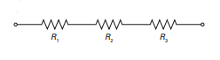

**Fonte: Gaspar, 2017**

4.3 – Associação de resistores em paralelo

Outra possibilidade de associação de resistores é coloca-los em paralelo, quando todos têm seus terminais ligados à mesma diferença de potencial. Percebe-se que a intensidade da corrente elétrica fornecida pela bateria será distribuída entre os resistores da associação, de maneira que a intensidade da corrente da bateria é equivalente à soma das intensidades da corrente que passa por cada resistor.

**Figura 2 – Associação de resistores em paralelo**

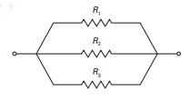

**Fonte: Gaspar, 2017**

**Material utilizado**

* 3 lâmpadas de LED
* 4 pilhas ou baterias idênticas
* 2 multímetros (ou 1 amperímetro e 1 voltímetro)
* Pedaços de fios para fazer as ligações

**Procedimento e Dados Obtidos**

**Associação em Série**

1. Utilizando uma folha em branco, faça um esboço do circuito que você irá montar.
2. Monte o circuito, associando as lâmpadas em série, utilizando as pilhas, as lâmpadas de LED e os pedaços de fios.
3. Utilizando-se do amperímetro, meça a intensidade da corrente elétrica em cada trecho do circuito: antes da 1ª. lâmpada, entre a 1ª. e a 2ª. lâmpada, entre a 2ª. e a 3ª. lâmpada e após a 3ª. lâmpada. **Tenha cuidado em conectar corretamente o amperímetro.**
4. Utilizando-se do voltímetro, meça a diferença de potencial a que cada componente está submetido: na 1ª. lâmpada, na 2ª. lâmpada, na 3ª. lâmpada e no conjunto de pilhas. **Tenha cuidado em conectar corretamente o voltímetro.**

**Associação em paralelo**

1. Utilizando uma folha em branco, faça um esboço do circuito que você irá montar.
2. Monte o circuito, associando as lâmpadas em paralelo, utilizando as pilhas, as lâmpadas de LED e os pedaços de fios.
3. Utilizando-se do amperímetro, meça a intensidade da corrente elétrica em cada trecho do circuito: imediatamente antes da 1ª. lâmpada, imediatamente antes da 2ª. lâmpada, imediatamente antes da 3ª. lâmpada e imediatamente antes e imediatamente depois dos polos do conjunto de pilhas. **Tenha cuidado em conectar corretamente o amperímetro.**
4. Utilizando-se do voltímetro, meça a diferença de potencial a que cada componente está submetido: na 1ª. lâmpada, na 2ª. lâmpada, na 3ª. lâmpada e no conjunto de pilhas. **Tenha cuidado em conectar corretamente o voltímetro.**

Tabela 1 – Medida da corrente elétrica na associação em série

|  |  |
| --- | --- |
| Ponto do circuito | Intensidade da corrente  ( ) A ( ) mA ( ) µA |
| Antes da 1ª. lâmpada |  |
| Entre a 1ª. e a 2ª. lâmpada |  |
| Entre a 2ª. e a 3ª. lâmpada |  |
| Após a 3ª. lâmpada |  |

Tabela 2 – Medida da diferença de potencial na associação em série

|  |  |
| --- | --- |
| Ponto do circuito | ddp  ( ) V ( ) mV |
| 1ª. lâmpada |  |
| 2ª. lâmpada |  |
| 3ª. lâmpada |  |
| Conjunto de pilhas |  |

Tabela 3 – Medida da corrente elétrica na associação em paralelo

|  |  |
| --- | --- |
| Ponto do circuito | Intensidade da corrente  ( ) A ( ) mA ( ) µA |
| Antes da 1ª. lâmpada |  |
| Antes da 2ª. lâmpada |  |
| Antes da 3ª. lâmpada |  |
| Antes do conjunto de pilhas |  |
| Após o conjunto de pilhas |  |

Tabela 4 – Medida da diferença de potencial na associação em paralelo

|  |  |
| --- | --- |
| Ponto do circuito | ddp  ( ) V ( ) mV |
| 1ª. lâmpada |  |
| 2ª. lâmpada |  |
| 3ª. lâmpada |  |
| Conjunto de pilhas |  |

**Análise**

1. Com os dados da tabela 1, verifique qual a relação que há entre as correntes elétricas medidas nos trechos do circuito.
2. Com os dados da tabela 2, estabeleça uma relação entre as diferenças de potencial em cada lâmpada e a diferença de potencial fornecida pelo circuito.
3. Com os dados da tabela 3, qual a relação entre as correntes elétricas medidas nos trechos do circuito.
4. Com os dados da tabela 4, qual a relação que há entre as diferenças de potencial medidas em cada componente.

**Conclusão**

1. Na associação em série, ao desconectar qualquer ponto do circuito, todas as lâmpadas se apagam. Explique por que isso ocorre.
2. Na sua residência, tomadas e lâmpadas estão associados em série ou em paralelo ? Justifique.

**BIBLIOGRAFIA**

O texto da introdução teórica foi adaptado de:

GASPAR, A. **Compreendendo a Física.** V. 3 – Eletromagnetismo e Física Moderna. São Paulo: Ática, 2016, p. 95.

Entregue a folha de respostas ao professor. Nela deverão constar TODAS as anotações pedidas, bem como as respostas às questões formuladas.

|  |
| --- |
| **LABORATÓRIO DE FÍSICA – 3º. ANO** |

**GRUPO DE TRABALHO**

|  |  |
| --- | --- |
| ALUNO: | TURMA: |
| ALUNO: | TURMA: |
| ALUNO: | TURMA: |
| ALUNO: | TURMA: |

|  |
| --- |
| FOLHA DE RESPOSTA |

**Título da experiência: Lei de Ohm**

**Dados obtidos**

Tabela 1 – Medida da corrente elétrica na associação em série

|  |  |
| --- | --- |
| Ponto do circuito | Intensidade da corrente  ( ) A ( ) mA ( ) µA |
| Antes da 1ª. lâmpada |  |
| Entre a 1ª. e a 2ª. lâmpada |  |
| Entre a 2ª. e a 3ª. lâmpada |  |
| Após a 3ª. lâmpada |  |

Tabela 2 – Medida da diferença de potencial na associação em série

|  |  |
| --- | --- |
| Ponto do circuito | ddp  ( ) V ( ) mV |
| 1ª. lâmpada |  |
| 2ª. lâmpada |  |
| 3ª. lâmpada |  |
| Conjunto de pilhas |  |

Tabela 3 – Medida da corrente elétrica na associação em paralelo

|  |  |
| --- | --- |
| Ponto do circuito | Intensidade da corrente  ( ) A ( ) mA ( ) µA |
| Antes da 1ª. lâmpada |  |
| Antes da 2ª. lâmpada |  |
| Antes da 3ª. lâmpada |  |
| Antes do conjunto de pilhas |  |
| Após o conjunto de pilhas |  |

Tabela 4 – Medida da diferença de potencial na associação em paralelo

|  |  |
| --- | --- |
| Ponto do circuito | ddp  ( ) V ( ) mV |
| 1ª. lâmpada |  |
| 2ª. lâmpada |  |
| 3ª. lâmpada |  |
| Conjunto de pilhas |  |

**Análise**

|  |
| --- |
| Questão 1 |

**Análise (cont.)**

|  |
| --- |
| Questão 2 |

|  |
| --- |
| Questão 3 |

|  |
| --- |
| Questão 4 |

**Conclusão**

|  |
| --- |
| Questão 1 |

|  |
| --- |
| Questão 2 |

**APÊNDICE B – PALAVRAS CRUZADAS COM TERMOS UTILIZADOS EM ELETRODINÂMICA (MODELO)**

## ELETRODINÂMICA I

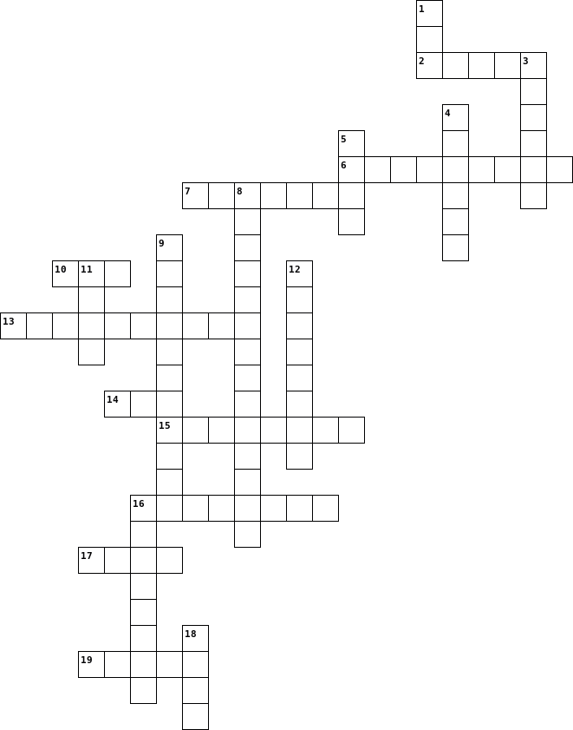

|  |  |  |  |  |  |  |  |  |  |  |  |  |  |  |  |  |  |  |  |  |  |  |  |  |  |  |  |  |  |  |  |  |  |  |  |  |  |  |  |  |  |  |  |  |  |  |
| --- | --- | --- | --- | --- | --- | --- | --- | --- | --- | --- | --- | --- | --- | --- | --- | --- | --- | --- | --- | --- | --- | --- | --- | --- | --- | --- | --- | --- | --- | --- | --- | --- | --- | --- | --- | --- | --- | --- | --- | --- | --- | --- | --- | --- | --- | --- |
| |  |  | | --- | --- | | **Across** | | | **2.** | Dispositivo que transforma energia química em elétrica. | | **6.** | Aparelho utilizado para medir resistência elétrica. | | **7.** | Dispositivo de proteção da rede elétrica ou de equipamentos elétricos. | | **10.** | Unidade de energia elétrica utilizada pelas concessionárias de energia | | **13.** | Aparelho utilizado para medir ddp. | | **14.** | Unidade de resistência elétrica. | | **15.** | Partículas responsáveis pela corrente elétrica nos sólidos. | | **16.** | Movimento ordenado de elétrons em um condutor: ... elétrica. | | **17.** | Portadores de carga elétrica que podem estabelecer uma corrente elétrica em um líquido. | | **19.** | Nome dado ao efeito de aquecimento de um condutor pela passagem da corrente elétrica. | |  | |  |  | | --- | --- | | **Down** | | | **1.** | Na associação de resistores em paralelo é a mesma para todos os resistores. | | **3.** | Unidade de intensidade de corrente elétrica. | | **4.** | Se a resistência de um dispositivo é constante, dizemos que esse dispositivo é ... | | **5.** | Unidade de diferença de potencial. | | **8.** | Materiais que têm propriedades intermediárias entre isolante e condutor. | | **9.** | Aparelho utilizado para medir corrente elétrica. | | **11.** | Unidade de potência elétrica no SI. | | **12.** | Dispositivo utilizado em circuitos elétricos com o objetivo de oferecer resistência à passagem da corrente elétrica. | | **16.** | Denominação da corrente fornecida por pilhas e baterias. | | **18.** | Forma do gráfico V x i para um condutor que segue a Lei de Ohm. | |

1. Atualmente Ministério da Ciência, Tecnologia e Inovações (Medida Provisória 980, de 10 jul. 2020). Dados de <https://www.gov.br/mcti/pt-br/acesso-a-informacao/institucional/institucional> Acesso em 22 jan. 2021.
2. Uma explicação detalhada da classificação das gerações pode ser encontrada em NOVAES, S. **Perfil Geracional:** um estudo sobre as características das gerações dos veteranos, *baby-boomers*, X, Y, Z e alpha. In: Simpósio Internacional de Gestão de Projetos, Inovação e Sustentabilidade, VII. Disponível em: < <http://www.singep.org.br/7singep/resultado/428.pdf>> Acesso em 05 nov.2020.
3. TDIC é abreviação para Tecnologias Digitais de Informação e Comunicação.
4. Instituto de pesquisa pertencente ao Grupo Folha.
5. De acordo com o *site* da Cetic, a pesquisa TIC Domicílios é realizada anualmente desde 2005, e tem como objetivos mapear o acesso às TIC (Tecnologias de Informação e Comunicação) nos domicílios urbanos e rurais do país e suas formas de uso por indivíduos de 10 anos de idade ou mais. Conta com o apoio do Ministério da Ciência, Tecnologia, Inovações e Comunicações (MCTIC), do Instituto Brasileiro de Geografia e Estatística (IBGE), do Instituto de Pesquisas Econômicas Aplicadas (Ipea) e de um grupo de especialistas de vários setores. Maiores informações em <https://cetic.br/pt/pesquisa/domicilios/>.
6. O termo tecnologias de informação e comunicação, cuja abreviação é TIC, foi muito utilizado até há alguns anos. Atualmente, o termo adequado é tecnologias digitais de informação e comunicação, cuja abreviação é TDIC e deixou-se o termo TIC para se referir às tecnologias de informação e comunicação, sejam elas analógicas ou digitais. Optou-se por manter a antiga nomenclatura nos artigos em que ela aparece.
7. O autor deste trabalho tem experiência com utilização de simulações computacionais com turmas de alunos do Ensino Médio e Ensino Médio Integrado ao Técnico, em escolas técnicas estaduais (Etec) de Cruzeiro e Lorena (SP).
8. Como se vê na figura, no voltímetro, que marca tensão, a unidade é o volt, cujo símbolo é V e nos amperímetros que marcam a intensidade da corrente elétrica, a unidade é o ampère, cujo símbolo é A.
9. O autor deste trabalho tem experiência com a utilização de *quizzes* em turmas de alunos do Ensino Médio e Ensino Médio Integrado ao Técnico, nas escolas técnicas estaduais (Etec) de Cruzeiro e Lorena (SP).
10. O autor deste trabalho tem experiência com a utilização de palavras cruzadas em turmas de alunos do Ensino Médio e Ensino Médio Integrado ao Técnico, em escolas técnicas estaduais (Etec) de Cruzeiro e Lorena (SP).
11. O *PDF (Portable Document Format)* é um formato de arquivo desenvolvido pela Adobe Systems para representar com o objetivo de permitir que um documento salvo em um computador pudesse ser aberto em outro sistema com a mesma fidelidade do local de origem. Fonte: <<https://www.designerd.com.br/por-que-o-pdf-foi-criado-e-por-que-devemos-usa-lo/>> Acesso em 16 set.2020.
12. *Massachusetts Institute of Technology* (Estados Unidos)
13. As pilhas podem ser trocadas por geradores de CC (corrente contínua), para escolas que disponham de tal dispositivo.
14. Para escolas que têm disponível amperímetros e voltímetros para uso didático, não há necessidade dos multímetros.
15. Ícone do *Crossword Labs.*
16. Idem nota 15.
17. Idem nota 15.